Правила по костюму солистов категории Ювеналы и Юниоры
на классификационных соревнованиях НТЛ

1. ОБЩИЕ ПОЛОЖЕНИЯ
Непосредственный контроль за применением настоящих правил на соревнованиях возлагается на главную судейскую коллегию соревнований. Указанные должностные лица обязаны во время первого тура соревнования проинспектировать костюм каждого танцора. В случае выявления нарушений они обязаны потребовать от танцора их устранения до начала следующего тура соревнования. Если такой танцор не выполнит требования главной судейской коллегии и выйдет на площадку в костюме, хотя бы с одним нарушением настоящих правил, указанные должностные лица обязаны дисквалифицировать такого танцора.
2. ОПРЕДЕЛЕНИЕ ОСНОВНЫХ ПОНЯТИЙ
2.1. Костюм участника соревнований должен отвечать общественным морально-эстетическим нормам, обеспечивать свободу телодвижений, соответствовать стилю и характеру исполняемой программы (стандартная/латиноамериканская программа), возрасту танцора (ювеналы, юниоры).
2.2. Костюм в совокупности состоит из следующих элементов:
- собственно костюм - различные предметы верхней одежды и отдельные предметы нижнего белья (носки, колготки, чулки, трусы, нижняя часть боди), открывающиеся для обозрения публики в ходе соревнования;
- отделка костюма - применение на основной ткани костюма и на аксессуарах аппликации из ткани другой фактуры и иных материалов; вышивки, воланов, рюш, жабо; шнуров, бахромы; пуха и перьев страуса, марабу и других экзотических птиц, а также меха животных в виде боа и в ином другом виде, блесток, камней, пуговиц, бисера, стекляруса; заклепок, блях; искусственные и живые цветы, иные растения и плоды и т.п.;
- аксессуары костюма - головной убор, повязка на голову, галстук, косынка, шаль, шарф, кашне, платок, перчатки, ремень, пояс, кушак, подтяжки, запонки и т.п.;
- обувь - специальные мужские и женские танцевальные туфли;
- украшения - бижутерия и ювелирные изделия: диадемы, декоративные гребни и заколки для волос; серьги, клипсы; нашейные подвески, кулоны, ожерелья, цепочки и колье; броши, заколки; браслеты, часы, кольца, перстни и прочее;
- макияж - различные средства декоративной косметики, грима, в том числе: основной тон для лица и тела, искусственный загар, краска для бровей и ресниц, тени для век, румяна, помада, то же с перламутром и блестками; подводка для губ; цветной лак для волос, цветной лак для ногтей; накладные ресницы, накладные ногти и прочее;
- прическа - стрижка и укладка собственных волос; пучки, косы, "хвосты"; накладные парики, шиньоны, букли и т.п.;
- номер – числовой идентификатор танцора на соревновании.
Примечание: приведенная выше расшифровка каждого из элементов костюма не является исчерпывающей, окончательной и может быть дополнена по мере необходимости.

3. ОПИСАНИЕ КОСТЮМА

ТАНЦЕВАЛЬНЫЙ КОСТЮМ
Возраст Класс | Партнеры СТ, ЛА |  | Партнерши СТ, ЛА
Ювеналы (11 лет и младше)  ШБТ, N, E, D | Рубашка белого цвета с длинным рукавом.  Брюки только чёрного цвета;  Галстук (Ст)/галстук-бабочка (Ла) только чёрного цвета;  Туфли и носки только чёрного цвета.  Причёска: аккуратная стрижка или укладка. Длинные волосы должны быть убраны в хвост сзади. Украшения причёски не допускаются! |  | Блузка или купальник белого или чёрного цвета с юбкой только чёрного цвета.  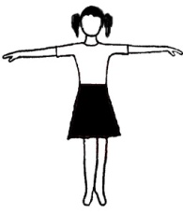  Простое (рейтинговое) однотонное платье, кроме телесного.  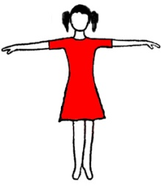  Туфли телесного, белого цвета. Допускаются туфли из любого материала с золотистым, серебристым, бронзовым и иным блеском (отливом) под металл. Белые носки или тонкие колготки только телесного цвета.  Причёска: аккуратная стрижка или укладка. Разрешаются украшение причёски без использования страз и любых блёсток (небольшие банты, искусственные цветы, сетки для пучков).
 | Украшения костюма и отделка любыми блёстками не допускаются!
 | крой и описание – см. Приложение1
Юниоры-1 (12-13 лет)  ШБТ, N, Е | Рубашка белого цвета с длинным рукавом;  жилет – только чёрного цвета;  брюки – только чёрного цвета;  галстук только чёрного цвета или бабочка белого или чёрного цвета  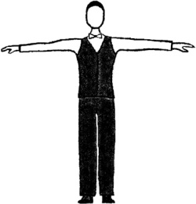  Туфли и носки только чёрного цвета.  Причёска: аккуратная стрижка или укладка. Длинные волосы должны быть убраны в хвост сзади. Украшения причёски не допускаются! | Рубашка/джемпер/водолазка белого или чёрного цвета с длинным рукавом;  жилет – только чёрного цвета (по желанию);  брюки – только чёрного цвета;  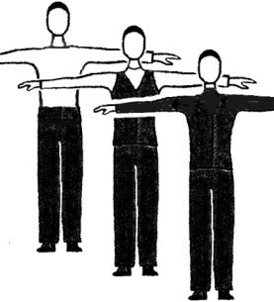  Туфли и носки только чёрного цвета.  Причёска: аккуратная стрижка или укладка. Длинные волосы должны быть убраны в хвост сзади. Украшения причёски не допускаются! | Конкурсное платье Ст:  Любой цвет (сочетание двух цветов), кроме телесного. Разрешается отделка рюшами, воланами, бантами. Аппликациями в цвет платья.  костюм из двух частей не разрешается!  Украшение камнями, перьями, любыми блёстками или блёсточными тканями не разрешается!  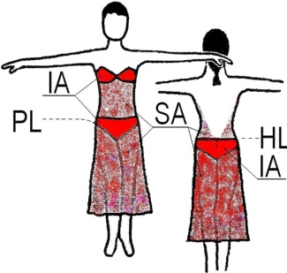  Туфли любого цвета без украшений (допускается фабричное украшение пряжки).  Разрешаются любые украшения причёски. | Конкурсное платье Ла:  Любой цвет (сочетание двух цветов), кроме телесного. Разрешается отделка рюшами, воланами, бантами. Аппликациями в цвет платья.  Костюм из двух частей не разрешается!  Украшение камнями, перьями, любыми блёстками или блёсточными тканями не разрешается!  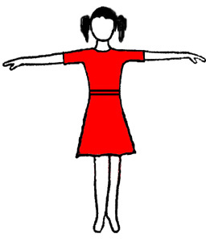  Туфли любого цвета без украшений (допускается фабричное украшение пряжки).  Разрешаются любые украшения причёски.
Юниоры-2 (14-15 лет)  Е, D, C, В | Пиджак, фрак или жилет чёрного цвета, брюки чёрного цвета, рубашка белого цвета с галстуком чёрного цвета;  или фрачная рубашка белого цвета с бабочкой белого цвета.  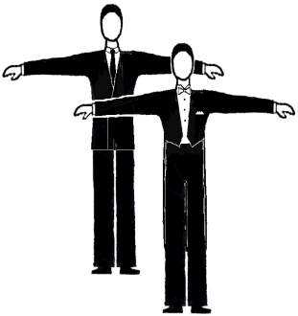  Туфли и носки только чёрного цвета.  Причёска: аккуратная стрижка или укладка. Длинные волосы должны быть убраны в хвост сзади. Украшения причёски не допускаются! | Рубашка/джемпер/водолазка любого цвета, кроме телесного, с длинным или 3/4 рукавом. Разрешается любая отделка.  брюки любого цвета, кроме телесного;  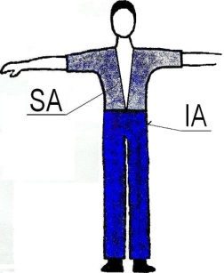  Туфли и носки чёрного цвета или в цвет брюк.  Причёска: аккуратная стрижка или укладка. Длинные волосы должны быть убраны в хвост сзади. Украшения причёски не допускаются! | Конкурсное платье Ст:  Любой цвет (сочетание цветов).  Разрешается любая отделка.  Туфли любого цвета. Разрешаются любые украшения.  Причёска: Разрешаются любые украшения. | Конкурсное платье Ла:  Любой цвет (сочетание цветов).  Купальник не должен быть прозрачного телесного цвета!  Разрешается любая отделка.  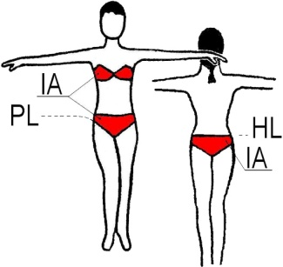  Туфли любого цвета. Разрешаются любые украшения.  Причёска: Разрешаются любые украшения.

4. ОБЩИЕ ДОПУЩЕНИЯ И ОГРАНИЧЕНИЯ.
Все возрастные группы, стандартная/латиноамериканская программа.
4.1. Оба партнера.
- Внешний вид и костюмы должны соответствовать исполняемой программе, возрасту танцора, и отвечать требованиям хорошего вкуса.
- Не разрешается использовать религиозные символы в качестве украшений и бижутерии.
- Не разрешаются наручные часы.
- Главный судья имеет право потребовать от танцора снять украшения, если они представляют опасность ему самому или окружающим.
- Не разрешается использование в отделке костюма живых растений, цветов и плодов.
- Разрешается размещение рекламных нашивок спонсоров на танцевальных костюмах, при этом их размер не должен быть более 10 см в длину и 4 см в высоту на каждого спонсора. Размещение рекламы на костюме партнёра возможно на талии, груди или рукавах, а также на любом месте платья партнёрши.
- Обувь: специальные танцевальные туфли.
4.2. Партнер.
Собственно костюм:
- Должен обязательно состоять из нижней и верхней частей одежды.
- Не разрешается: использование прозрачных и сетчатых тканей в качестве основного материала для брюк. Короткие брюки-шорты.
- Разрешается: использование прозрачных и сетчатых тканей для рубашек (начиная с группы Юниоры-1), штрипка на брюках.
Аксессуары:
- Не разрешается: любые (традиционные или стилизованные) головные уборы, перчатки, повязки (платки, косынки) на голову, выполненные из ткани или иных материалов (кроме случаев обоснованной необходимости, с разрешения Главного судьи);
- Разрешается: отделка ремня (пояса) и пряжки камнями и стразами (начиная с группы Юниоры-1).
Макияж:
- Естественный;
- Не разрешается: чрезмерное использование декоративной косметики.
Номер:
- Размещение только на спине.
- Не разрешается: Подгибание или обрезание нанесенных на номер логотипов.
4.3. Партнерша.
Собственно костюм:
- Должен обязательно состоять из нижней и верхней частей одежды. Трусы или нижняя часть боди должны быть скроены таким образом, чтобы ягодицы были максимально закрыты во время исполнения танца.
- Не разрешается: Использование трусов типа tangas, обнажающих верхнюю переднюю и боковую части бедер и ягодицы. Костюм типа раздельного купального костюма (бюстгальтер - трусы; короткая майка - трусы)
5. ДОПОЛНИТЕЛЬНОЕ ОПИСАНИЕ КОСТЮМА КАТЕГОРИИ ЮВЕНАЛЫ (11 ЛЕТ И МЛАДШЕ).
- Не разрешаются: браслеты, ошейники и перчатки, головные уборы.
5.1. Партнер.
Брюки:
- Черные (однотонные) из полиэстра, шерсти, полушерсти.
- Не разрешается: манжеты.
- Разрешается: лампасы, нормальный или завышенный пояс, штрипка.
Рубашка:
- Простая белая с отложным воротником, не фрачная, желательно хлопчатобумажная или полухлопчатобумажная рубашка с длинными нерасширенными рукавами. Рубашка должна быть заправлена.
- Не разрешается: использование блестящей ткани и ткани с фактурным узором. Расстегнутый воротник, воротник «стойка», закатанные рукава.
- Разрешается: манжеты на пуговицах или с маленькими плоскими запонками.
Галстук:
- Обязательно, плоский черный для стандартной программы и черная бабочка для латиноамериканской программы.
- Разрешается: металлическая заколка.
Ремень (не обязательно):
- Разрешается: узкий, с маленькой пряжкой.
Обувь:
- Черные кожаные, замшевые или лаковые туфли на низком каблуке;
- Черные носки.
Прическа:
- Аккуратная, допускается «хвост».
- Рекомендуется: короткая стрижка.
Макияж:
- Минимальный, естественный.
Украшения:
- Не разрешается: любые украшения костюма. Ювелирные украшения и бижутерия (кроме нательных, спрятанных под одеждой).
5.2. Партнерша.
Собственно костюм:
- Платье должно быть одного цвета (кроме телесного). Допускается купальник белого или чёрного цвета + черная юбка, не короче 10 см выше колена.
- Не разрешается: блёсточные, люрексовые, ленточные ткани.
- Разрешается: сочетание нескольких видов и фактуры ткани одного цвета. Отделка аппликациями и шнурами из неблесточных материалов.
Отделка костюма:
- Не разрешается: отделка из блесток, камней, бисера, стекляруса, перьев и пуха страуса, марабу и других экзотических птиц, а также меха животных в виде боа и в ином виде, и прочая отделка.
Лиф: Может быть длиной до талии или до линии бедер. Линии верхних вырезов не должны быть ниже уровня подмышки.
- Разрешается: по уровню плеч, полукруглая, V-образная, квадратная форма вырезов, обычный воротник, воротник «стойка». Разрез сзади, в верхней части спины (глубиной не ниже уровня подмышки) с креплением на пуговице. Использование прозрачные тканей (гипюр, кружево и т.д.) на подкладке того же цвета.
Рукав: Длинный (прямой или слегка расширенный), 1/3 длины, по локоть, короткий, без рукава, короткий вздутый.
- Не разрешается: рукав с оборками и «летучая мышь».
- Разрешается: использование прозрачных тканей (гипюр, кружево и т.д.).
Юбка: Простая (возможно плиссированная), без узора. Край юбки должен быть на одном уровне по кругу, не должен быть выше 5 см от колена и не быть ниже колена.
- Разрешается: Отдельная от купальника, с поясом и застежкой на пуговицах. Застежка (только) на поясе может быть в виде бантика. Один слой подъюбника с оборкой по краю шириной до 8,5 см. Обработка кринолином или леской нижнего края юбки. Атласная лента по кромках юбки как соединительный элемент.
Обувь:
- Одни танцевальные туфли на обе программы на широком толстом каблуке высотой не более 3,5 см.
- белые носки или тонкие эластичные телесные колготки.
- Не разрешается: сетчатые колготки.
Украшения:
- Не разрешается: любые аксессуары, любые ювелирные украшения и бижутерия (кроме личных нательных). Допускаются небольшие серьги, если не представляют опасность для себя и окружающих (на усмотрение Главного судьи).
Прическа: Аккуратная стрижка, или собранная в причёску, пучок или хвост.
- Разрешается: украшение небольшим цветком, бантом, сеткой для пучка в цвет платья.
Макияж: Минимальный, естественный;
- Не разрешается: использование накладных ресниц, накладных ногтей, цветного лака для ногтей и волос, блесток для лица и тела, искусственный загар.
Примечание: Преподавателям рекомендуется донести до родителей танцоров группы Ювеналы, что выбор прически и макияжа должны отвечать хорошему вкусу и соответствовать возрасту танцоров.

